表1 市级（含）以上单项荣誉一览表
序号 | 获奖者 | 荣誉（奖项）名称、等次 | 授予单位 | 授奖时间
1 | 左雅 | “喜迎二十大，同心向未来”2022年常州市普通学校听障学生演讲比赛优秀指导老师 | 常州市特殊教育指导中心 | 2022.9
2 | 陈慧 | 常州市家庭教育案例一等奖 | 常州市教育局 | 2022.6
3 | 曹燕 | 常州市优秀教研员 | 常州市教科院 | 2022.5
4 | 万紫娟 | 江苏省中华成语研究会优秀会员 | 江苏省中华成语研究会 | 2022.7
5 | 刘媛媛 | 指导学生获“汗水与成长”全市中小学生主题征文大赛低年级组一等奖 | 市文明办、市教育局 | 2022.9
6 | 刘媛媛 | 指导学生获“汗水与成长”全市中小学生主题征文大赛优秀奖 | 市文明办、市教育局 | 2022.9
7 | 吕佳音 | 常州市中华经典诵读特等奖指导老师 | 常州市教育局 | 2022.9
8 | 徐佳 | 龙虎塘第二实验小学语文组被评为常州市优秀教研组 | 常州市教科院 | 2022.12

B8 曹燕2 名教师成长营单项荣誉一览表

表2 区级单项荣誉一览表
序号 | 获奖者 | 荣誉（奖项）名称、等次 | 授予单位 | 授奖时间
1 | 刘媛媛 | 新北区优秀少先队中队 | 共青团区委会、新北区教育局 | 2022.4
2 | 刘媛媛 | 新北区‘新·活力’优秀班集体 | 新北区教育局 | 2022.4
3 | 陈佳 | 新北区文化案例二等奖 | 常州国家高新区教育局 | 2022.1
4 | 陈佳 | 新北区教科研先进个人 | 新北区教师发展中心 | 2022.8
5 | 孙洁 | 2022“新北区十佳少先队辅导员” | 新北区教育局 | 2022.11
6 | 孙洁 | 2022新北区中小学优秀班主任 | 新北区教育局 | 2022.9
7 | 陈慧 | 新北区优秀少先队辅导员 | 新北区教育局 | 2022.4
8 | 左雅 | 仪式教育项目二等奖 | 常州市国家高新区（新北区）教育局 | 2022.1
9 | 顾静霞 | 指导学生获2022新北区中华经典诵读大赛小学组一等奖 | 常州市国家高新区（新北区）教育局 | 2022.07

表3 校级单项荣誉一览表
序号 | 获奖者 | 荣誉（奖项）名称、等次 | 授予单位 | 授奖时间
1 | 刘媛媛 | 校优秀年级组长 | 新北区百丈中心小学 | 2022.8
2 | 刘媛媛 | 校教学质量优秀奖 | 新北区百丈中心小学 | 2022.8
3 | 左雅 | 优秀年级组（年级组长：左雅） | 常州市新北区新桥第二实验小学 | 2022.6
4 | 寇锦荟 | 一年级组被评为“优秀年级组”（年级组长：寇锦荟） | 常州市新北区新桥实验小学 | 2022.6

B8单项荣誉获奖证书、获奖公示材料
材料1 市级（含）以上单项荣誉材料
序号 | 获奖证书或网上公示截图 | 网上公示链接
请与表1序号一致 | 如为网上截图请一并截取“授予单位”名称
1 | 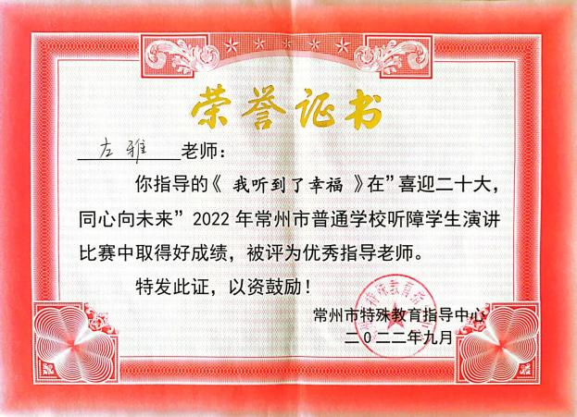
2 | 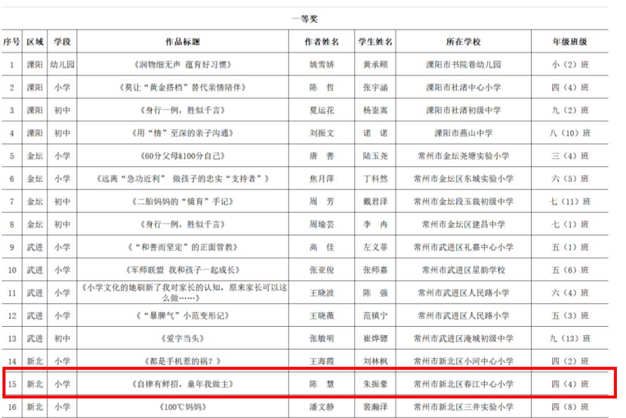 | http://www.changzhou.gov.cn/gi_news/180165467487792
3 | 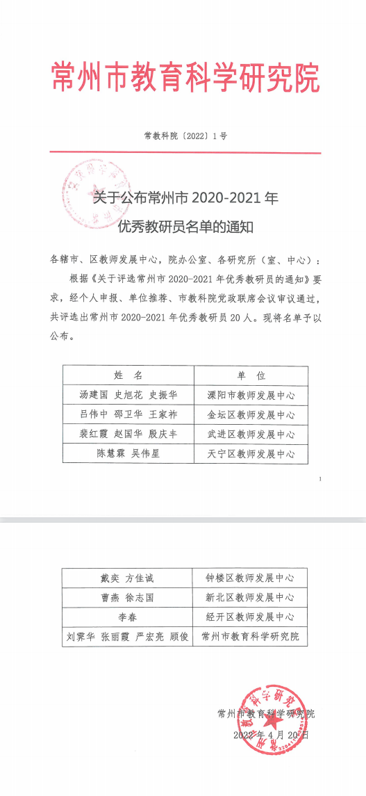
4 | 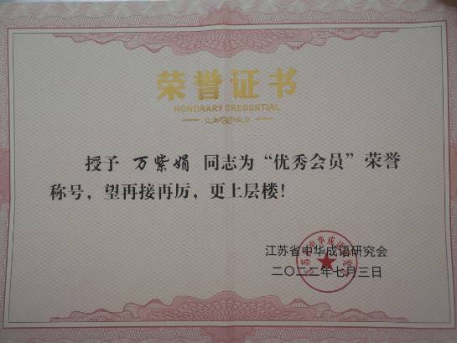
5 | 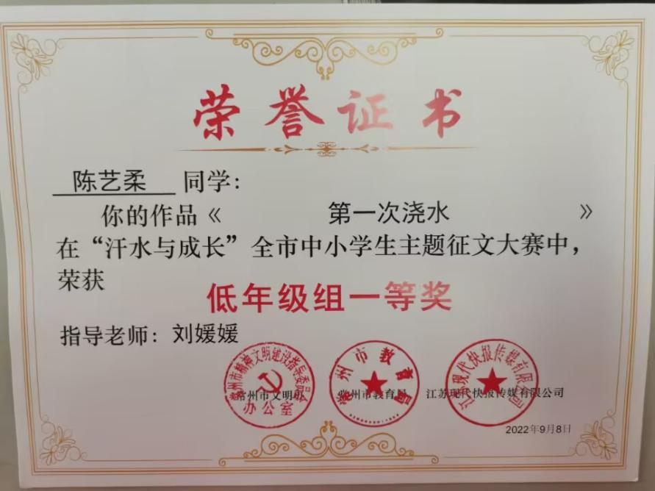
6 | 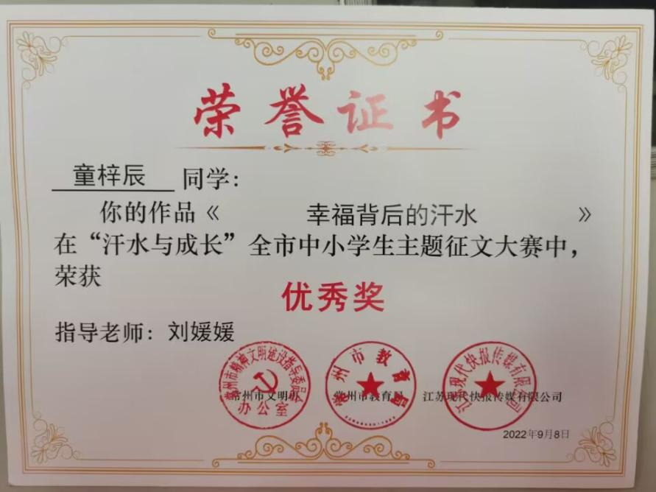
7 | 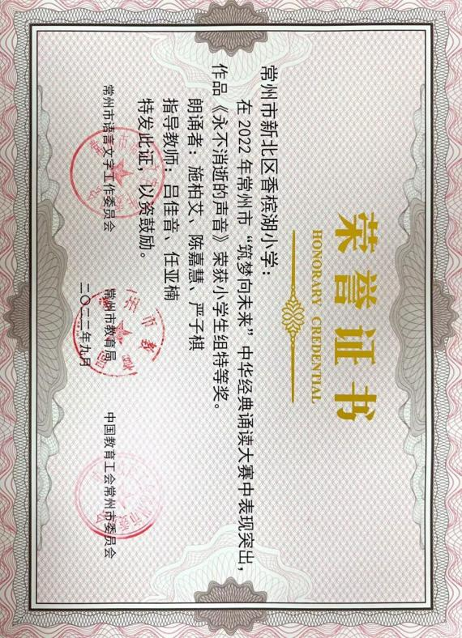
8 | 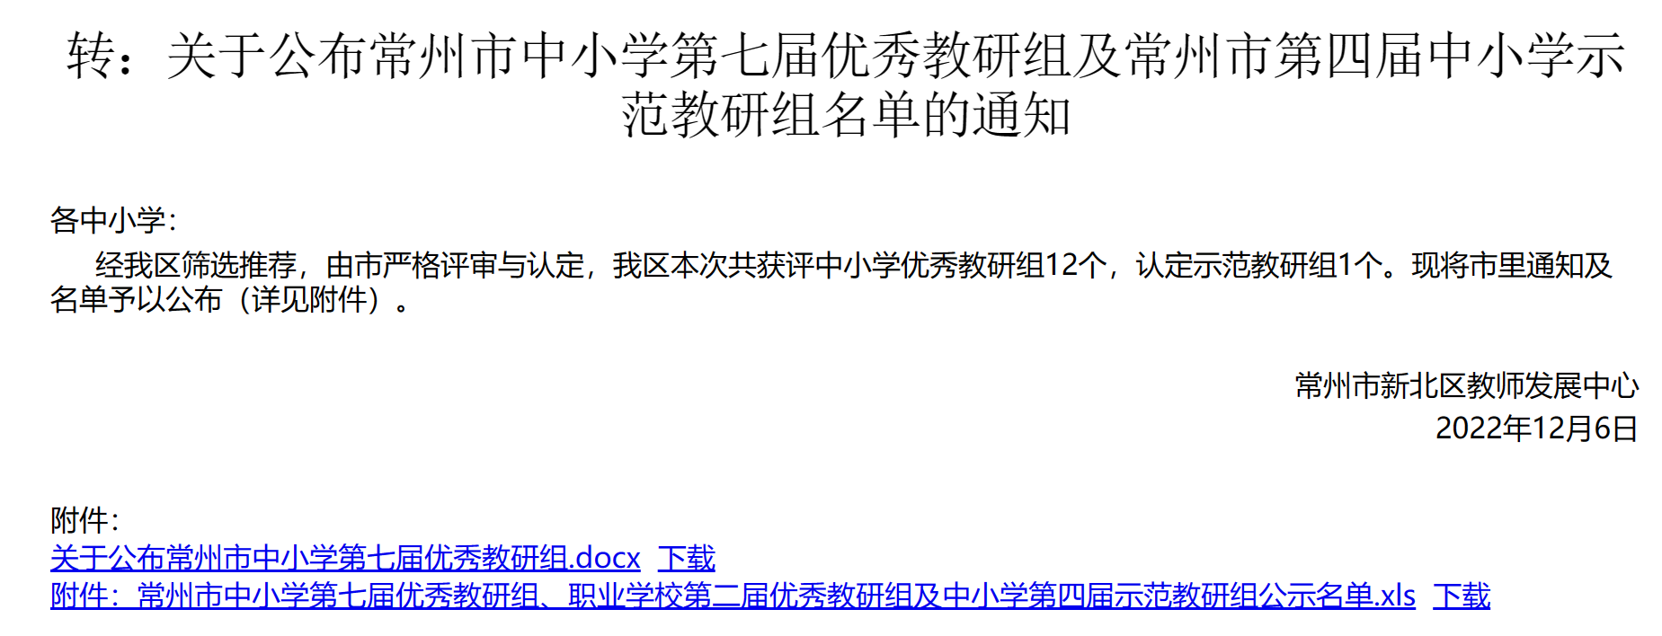  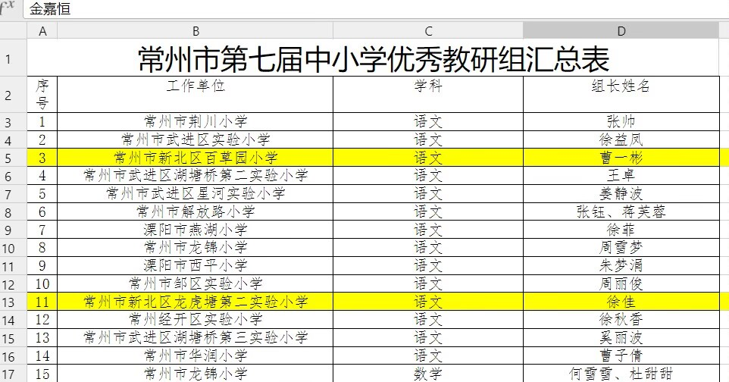 | http://www.pub.xbedu.net/teacher/office/reddocfbxb/doc_detail.aspx?id=7138

材料2 区级单项荣誉材料
序号 | 获奖证书或网上公示截图 | 网上公示链接
请与表2序号一致 | 如为网上截图请一并截取“授予单位”名称
1 | 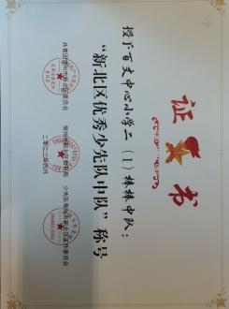
2 | 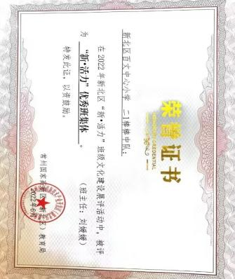
3 | 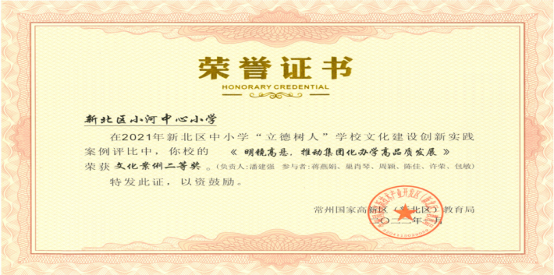
4 | 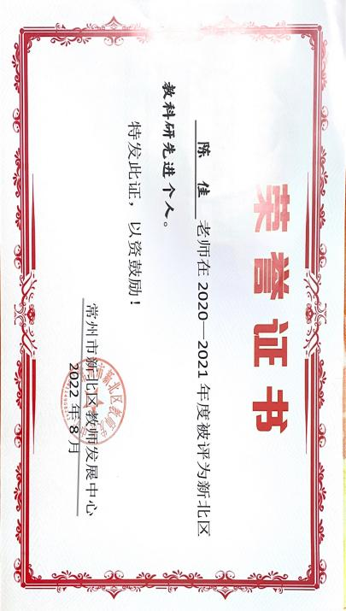
5 | 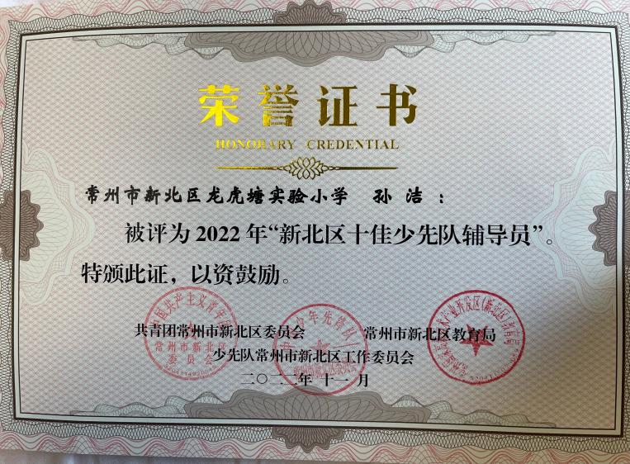
6 | 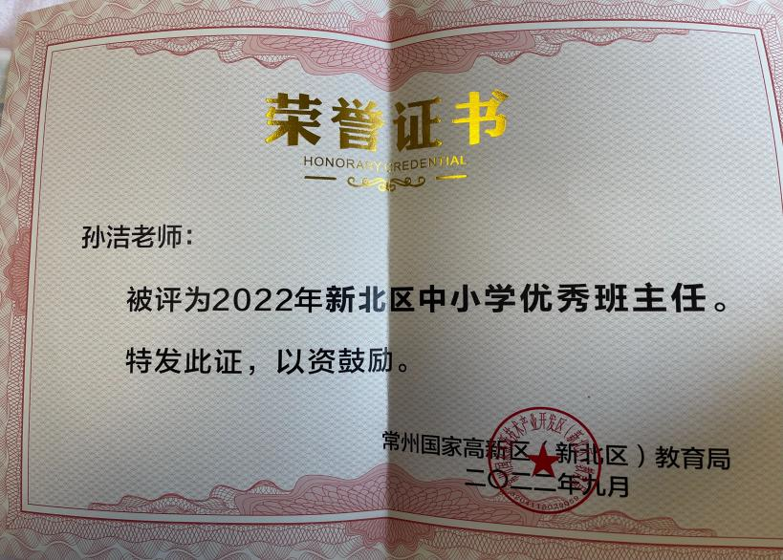
7 | 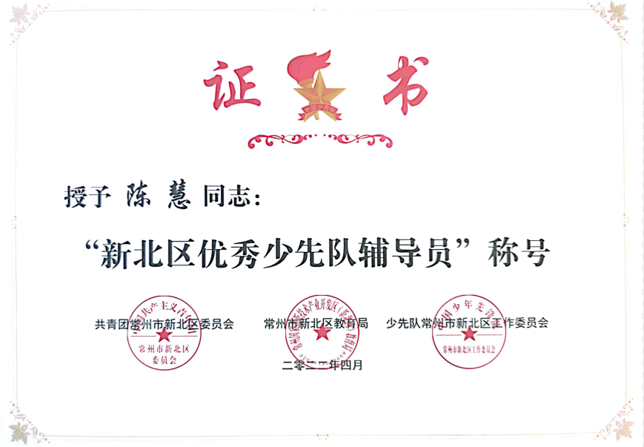
8 | 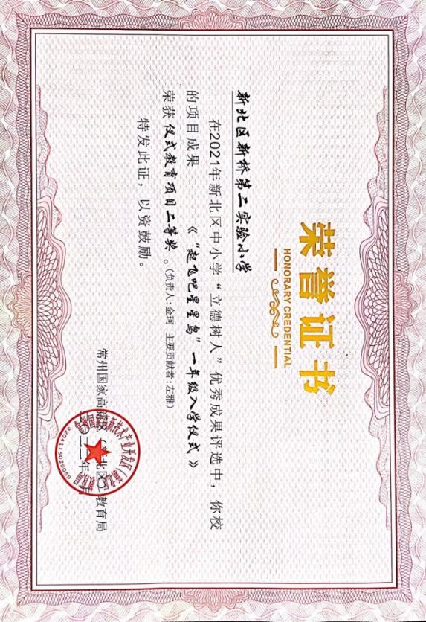
9 | 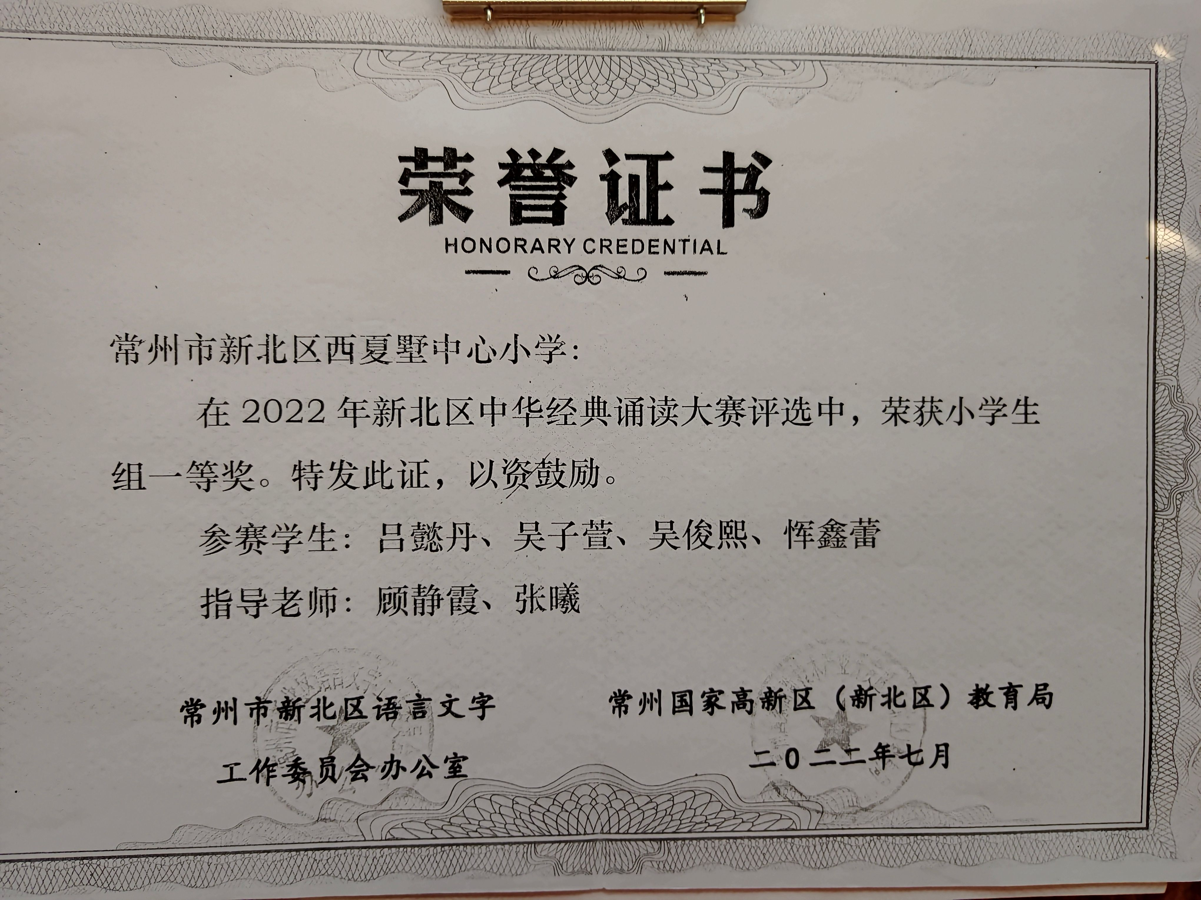

材料3 校级单项荣誉材料
序号 | 获奖证书或网上公示截图 | 网上公示链接
请与表3序号一致 | 如为网上截图请一并截取“授予单位”名称
1 | 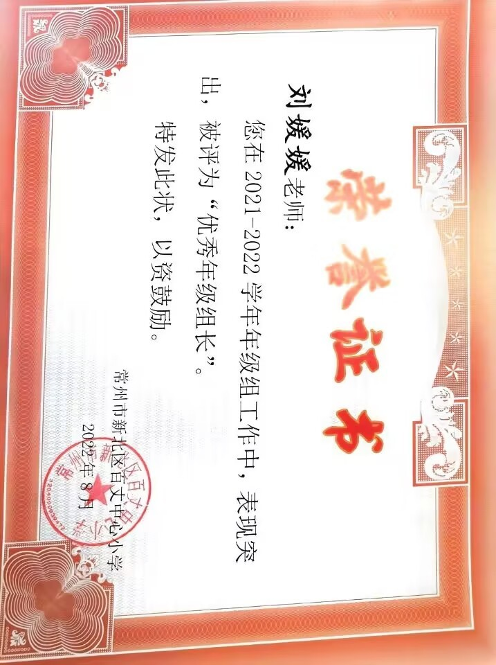
2 | 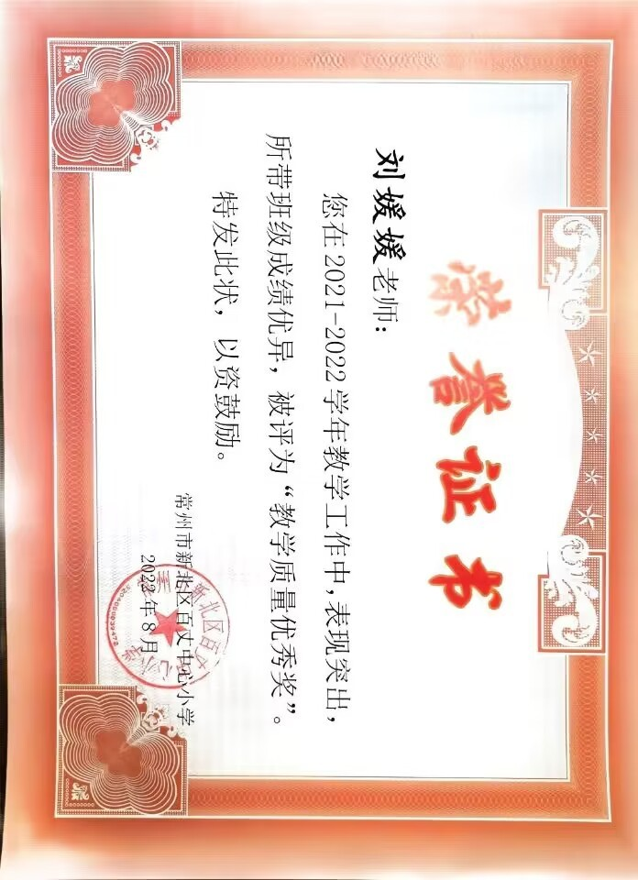
3 | 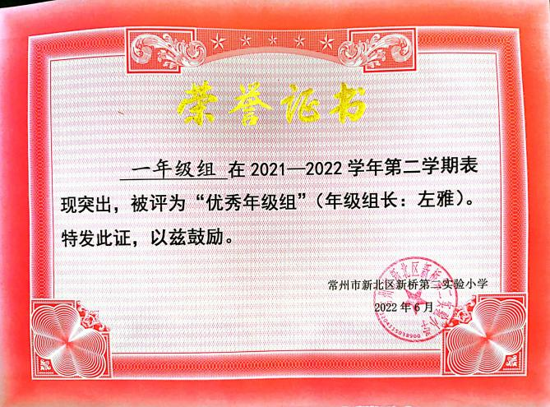
4 | 